HIS系统新版本发布功能说明

一、升级说明
本次共发布10个HIS子系统，其中，以下5个系统有更新：门诊挂号收费系统、门诊医生工作站、药房系统、药库系统、维护系统。版本号为：20130502 01。

二、升级内容

1、门诊医生工作站
1、新增功能：选病人界面增加挂号时段及上下午时段的分割线。
功能说明：选病人界面，增加按上下午排序，同时在上下午之间用一条红色横线隔开，如图2-3。以方便看清病人的挂号时间，避免选错病人。
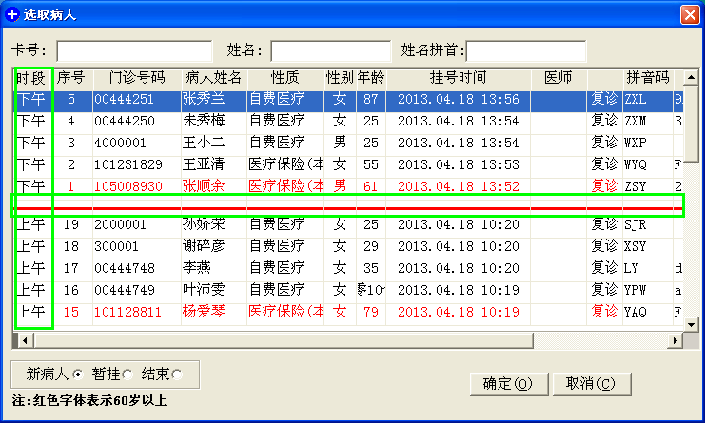
图2-3
涉及菜单：业务处理——选病人

2、新增功能：增加医生站开药同类药品控制。
功能说明：当医生录入药品时，系统会自动判断该药品的药品信息维护-等效药中，所有已维护的同类药是否有未到开药日期的，如有，自动在上次用药信息窗口中提示，如图2-4，以降低或避免医保审核拒付造成医院损失。
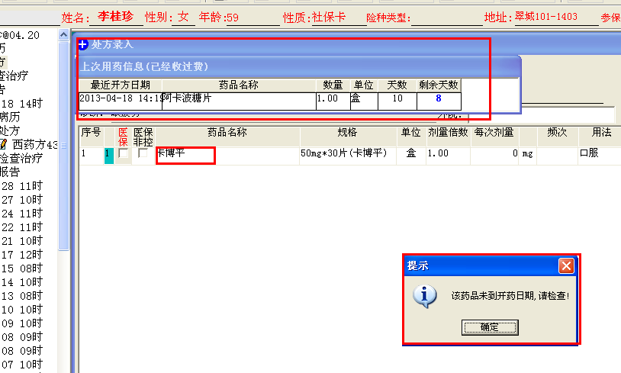
图2-4

以医保名称、医保编码为唯一判别标识，如维护的等效药中医保编码一致，未到开药日期的系统进行拦截；如仅为同类药品，医保编码不一致的系统给出提示，不进行拦截。
- 新增功能：增加医生站上次开检查治疗医嘱情况显示。
功能说明：医生录入检查治疗医嘱时，在窗口右上方自动显示当前医嘱上次开单情况显示，包括：开单日期、医嘱名称、开单医生、开单数量，如图2-5所示，以避免或降低医生由于重复或过度开检查治疗项目引起医保拒付，避免社区损失。
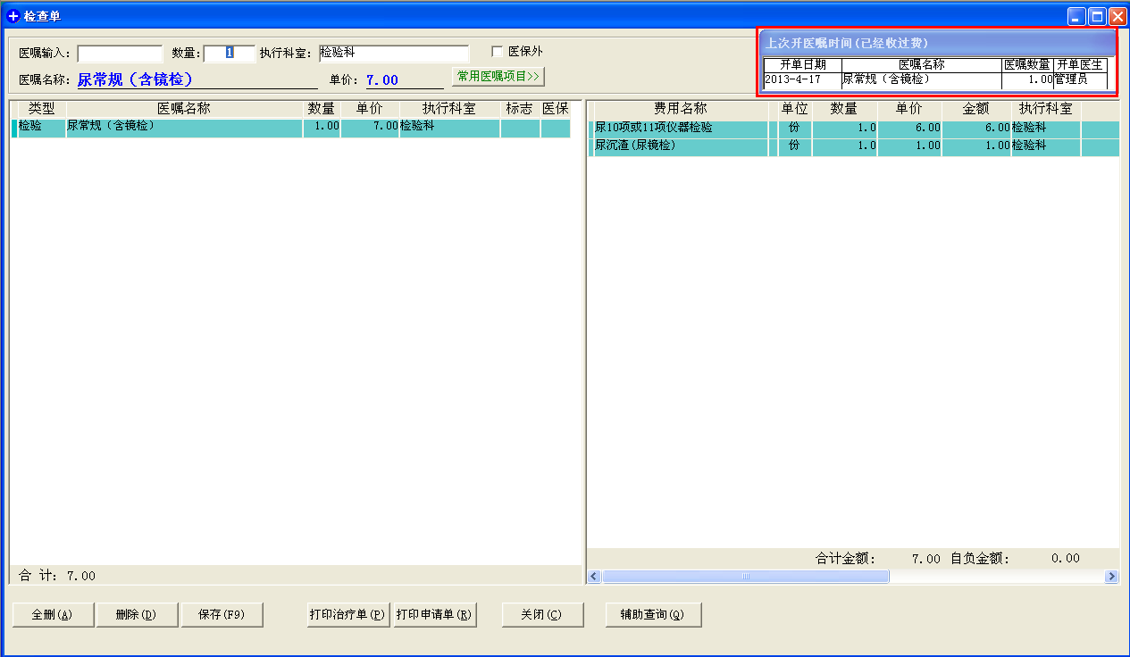
图2-5
涉及菜单：业务处理——检查录入

- 新增功能：HIS看病病人中在公卫已经建档人员会有五角星标志。
功能说明：在门诊医生工作站的诊疗日志中新增公卫建档提示。如果来此看病病人在公卫系统中已经建立档案，则系统会有标志提示，提示为红色五角星，如图2-7所示：
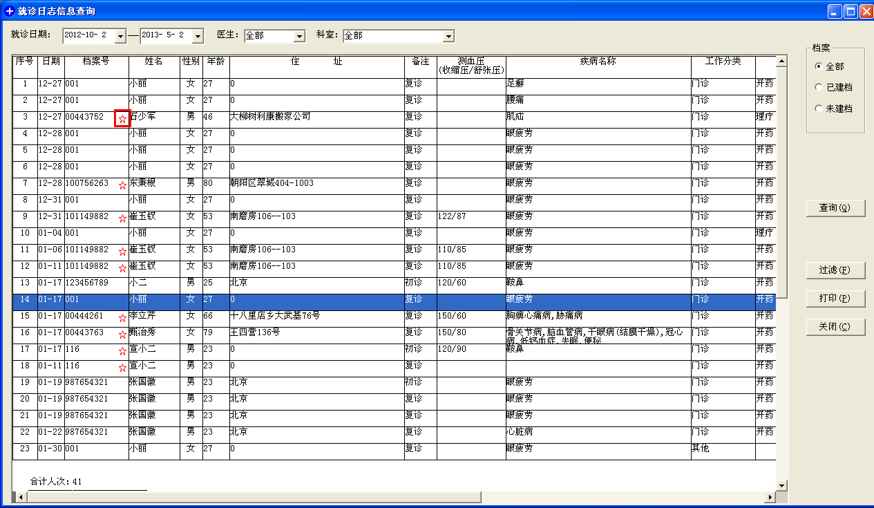
图2-7
涉及菜单：信息查询——门诊诊疗日志

2、药房系统
1、功能完善：调整草药房盘点盘亏值条件，允许盘盈及盘亏值之和小于盘前金额的千分之一。
功能说明：草药在盘点时，当盘盈及盘亏值之和小于盘前金额的千分之一时，允许完成盘点。（西药房仍为盘盈与盘亏值分别小于盘前金额千分之一）
涉及菜单：库房管理——盘点处理
注: 此功能仅限有草药权限的药房。即药房信息维护的‘药品权限’打勾。
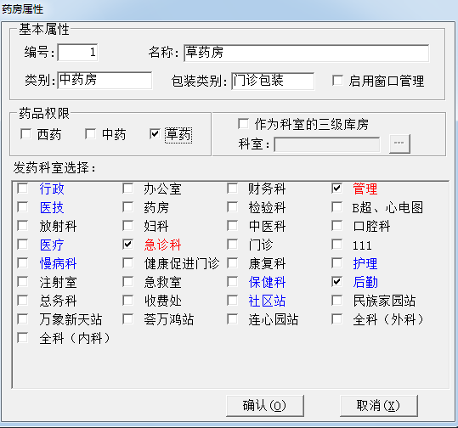
图2-7
- 功能完善：药房日志，盘点与月结对账，一致修改为进货差额及零售差额。
功能说明：经社管中心指示，四舍五入属正常范围。显示金额差以减少社区人工计算，确定本次盘点是否正确，如图2-8。
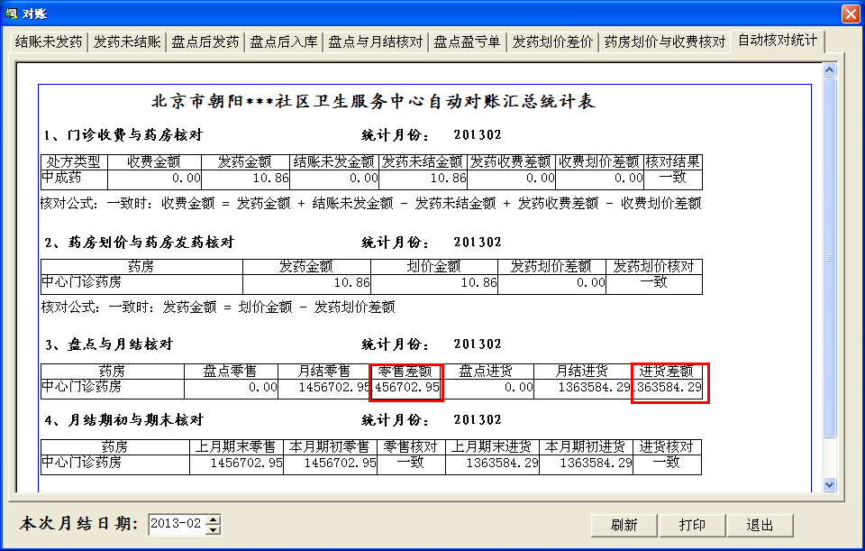
图2-8

涉及菜单：统计查询——药房分类月报——日志——自动核对统计表

